**Standardy péče – Plicní embolie**

**Klinické vyšetření:** dle standardů JIP COVID, nutno u všech TK, Tf, Sp02, Df

**Odběry:**

ABR art (POCT) co 6h, KO+diff, glyk. opak., osmo, urea, kreat, Na, K, Cl, Ca celk, Mg, P, CRP, PCT, IL-6, bili, ALT, AST, GGT, ALP, ablumin,, Quick, APTT, DDim, AT3, (fibrinogen)

**MIK vstupně**: kultivace/citlivost: sputum, moč, HK u sepse před nasazením ATB + při TT na 38 stC, serologie atypie (mykoplazma, chlamydie, legionella)

**Pravidelené odběry MIK (út + pá)**: kultivace/citlivost - ETA + moč (ev. na mykologii po domluvě s lékařem) + HK pži TT nad 38°C po domluvě s lékařem;

**Odběry COVID-19**: PCR COVID19 (stěr z nasofaryngu u spontánně ventilujících / ETA u intubovaných) + antigen COVID -19 (stěr nosohltan/ ETA na UPV) + serologie (ELISA) COVID-19 (krev) 14. den od 1. pozitivního testu (datum: )

**Zobrazovací vyšetření:** CT Ag plicnice při renálním selhání ventilačně perfuzní scinti scan (pouze v pracovní době, kl. 4287)

**Riziková stratifikace:**

* Simplified PESI score

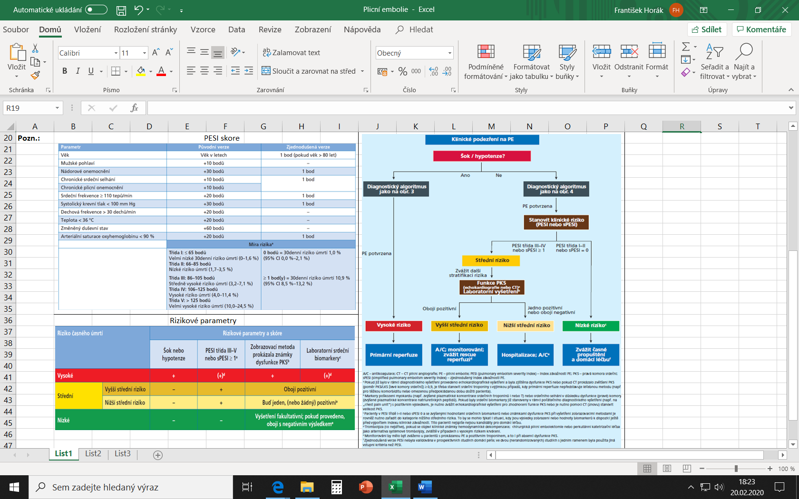

**Terapie**

1. **Antikoaguace**
   1. *Nízké riziko:* LMWH (Fraxiparine multi 0,1ml/kg á12h/Fraxiparine Forte 0,1ml/kg á 24h/ NOAC
   2. *Střední nižší riziko:* LMWH
   3. *Střední vyšší riziko:* LMWH + zvážení trombolýzy (Alteplasa 10mg i.v. bolus poté 90mg kapat 2h)
   4. *Vysoké riziko*: trombolýza, při KPR přímo 100mg bez „pokusného“ bolusu, ECMO, zvážení mechanické trombektomie
2. **ventilace**

**Nezapomenut na systém včasného varování !**

*O2 maskou (Kendall) FiO2 0,3-0,6 k SpO2 nad 92%

* HFNOT (AirVO2): FiO2 30-90 %, průtok 10-60 l/min k SpO2 nad 92%

* NIV: režim CPAP+ASB; FiO2 0,25-0,6; PEEP 10; ASB k Vt 6 ml/kg IBW (Pi do 30 cmH2O); ramp 0,2; flowtrigger 2 l/mn)

1. **Podpora oběhu**

Při těžké hypotenzi: Noradrenalin 5 mg ad 50ml FR i.v. KIN iniciálně 5ml/h, dále dle MAP (k 65-90 mmHg)